

МЕНЮ НА 10 АВГУСТА 2026 ГОДА
(дети)
ЗАВТРАК
Каша пшенная с маслом
Чай с сахаром и лимоном
Бутерброды с джемом
Хлеб

ОБЕД
Нарезка из огурцов
Щи с мясом
Макароны отварные
Бефстроганов из говядины
Компот из сухофруктов
Хлеб

(сотрудники)

ЗАВТРАК
Каша пшенная с маслом
Чай
Хлеб
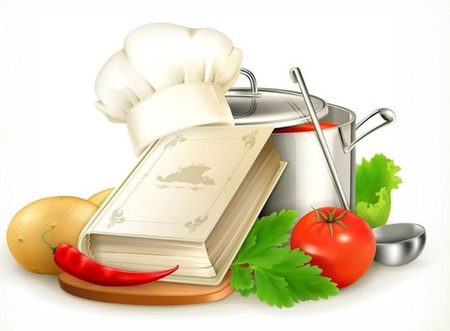
ОБЕД
Нарезка из огурцов
Щи с мясом
Макароны отварные
Бефстроганов из говядины
Компот из сухофруктов
Хлеб

